Họ và tên : NHỮ ĐÌNH ĐỨC - 211202522

Bài 1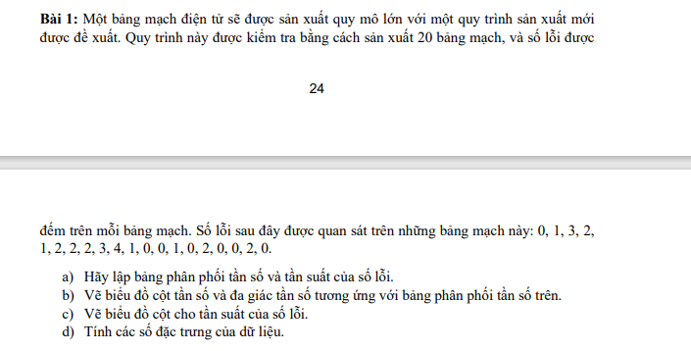

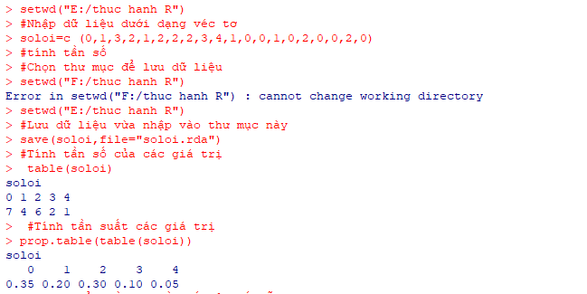a.

b.



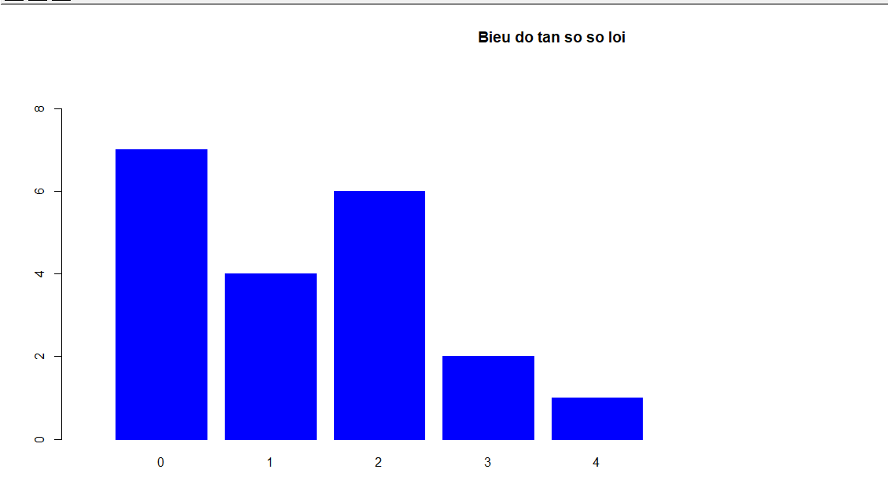

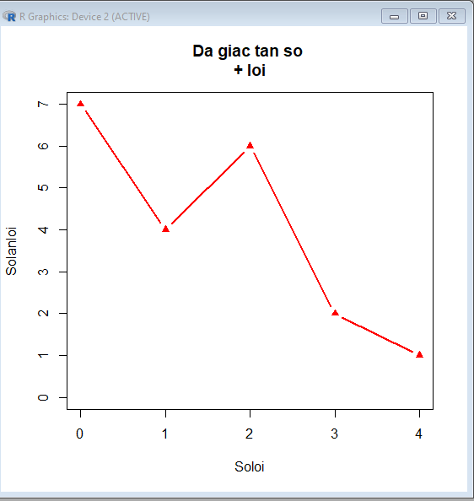

,

,

C



,

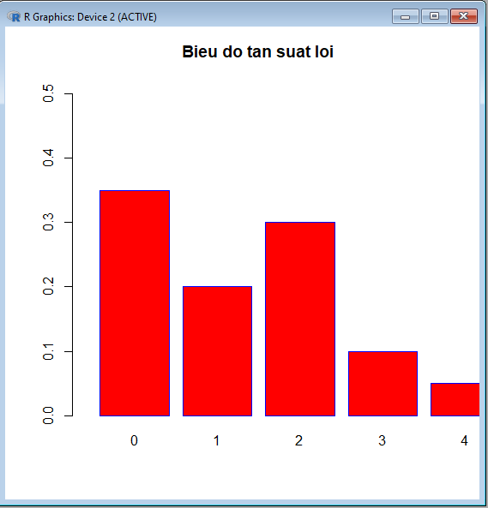

D,



Bài 2;

"Van tai, kho bai","Tai chinh, ngan hang va bao hiem","Kinh doanh bat dong san","Giao duc va dao tao")) 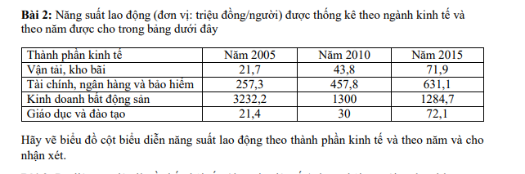

> # Nhập dữ liệu dưới dạng matrix với 4 hàng

> ns=matrix(c(21.7,257.3,3232.2,21.4,43.8,457.8,1300,30,71.9,631.1,1284.7,72.1), nrow=4)

> # Vẽ biểu đồ cột năng suất lao động thống kê theo ngành và theo năm

> barplot(ns, main = "Nang suat lao dong thong ke theo nganh va theo nam",col = c("blue1", "orange","gray","orange"),names.arg = c(2005,2010,2015),beside=T,col.main = "blue",col.axis = "blue",legend.text = c("Van tai, kho bai","Tai chinh, ngan hang va bao hiem","Kinh doanh bat dong san","Giao duc va dao tao"))

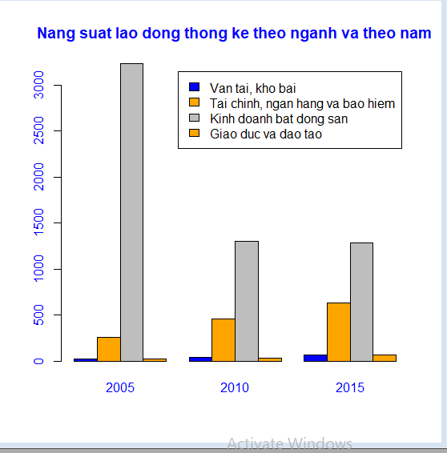

Bài 3



A,

>#Nhập dữ liệu dưới dạng matrix với 1 hàng

>chatthai = matrix(c(150,350,1700,2300),nrow=1)

># Biểu đồ cột lượng chất thải môi trường hàng năm

> barplot(chatthai,main="Luong chat thai ra moi truong",col=c("blue1","red","orange","gray"),beside=T,col.main="black",col.axis="blue" , xlim=c(0,18),legend.text=c("Rac thai do thi","Cong nghiep","Khai mo","Nong nghiep"))

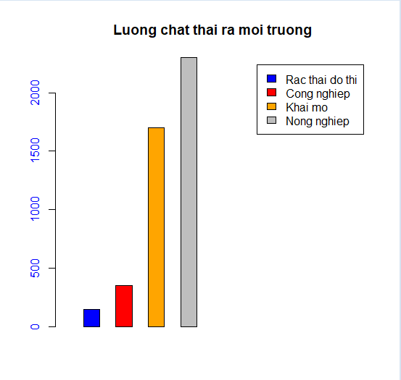

B,

# Nhập dữ liệu dạng bảng

> chatthai=c(150,350,1700,2300)

>loaichatthai=c("Rac thai do thi","Cong nghiep","Khai mo","Nong nghiep")

> Dulieuchatthai=data.frame(chatthai,loaichatthai)

># Tính tỉ lệ phần trăm từng loại đường

>Tile=round(prop.table(chatthai),2)*100

>Tile

[1] 3 8 38 51

>#Vẽ biểu đồ hình tròn lượng chất thải ra môi trường hàng năm

>pie(chatthai,labels=paste(loaichatthai,":",Tile,"%"),col=rainbow(4),lty=1,main="Luong chat thai ra moi truong ",sub="So lieu hang nam")

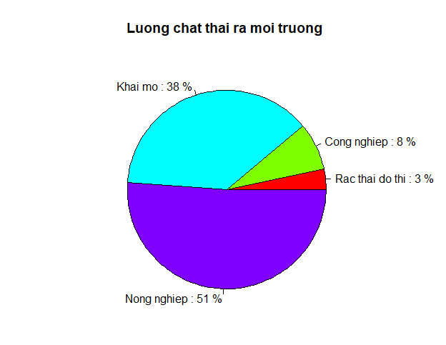

C, So sánh

Biểu đồ tròn thể hiện rõ hơn về tỷ trọng phần trăm của từng loại rác

Biểu đồ cột thể hiện rõ hơn về chi tiết khối lượng từng loại rác

Bài 4

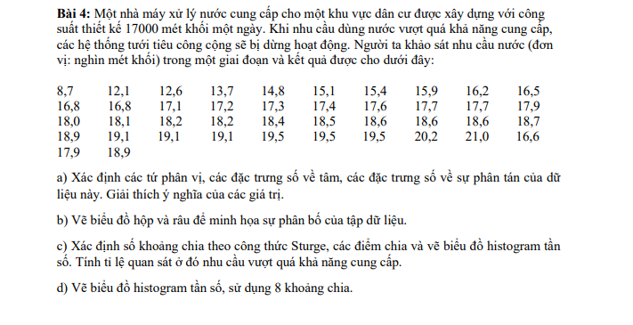

># Nhập dữ liệu:

>nuoc=c(8.7,12.1,12.6,13.7,14.8,15.1,15.4,15.9,16.2,16.5,16.8,16.8,17.1,17.2,17.3,17.4,17.6,17.7,17.7,17.9,18.0,18.1,18.2,18.2,18.4,18.5,18.6,18.6,18.6,18.7,18.9,19.1,19.1,19.1,19.5,19.5,19.5,20.2,21.0,16.6,17.9,18.9)

> xulynuoc=data.frame(nuoc)

>#tứ phân vị

> summary(nuoc)

Min. 1st Qu. Median Mean 3rd Qu. Max.

8.70 16.65 17.90 17.33 18.68 21.00

>#đặc trưng số về tâm

> n=length(nuoc)

> n

[1] 42

># trung binh

> mean(nuoc)

[1] 17.32619

>#trung vị

> median(nuoc)

[1] 17.9

>#min max

> min(nuoc)

[1] 8.7

> max(nuoc)

[1] 21

b.

>boxplot(nuoc,main="Solieunuoc",boeder="gray",col="orange",horiz=F,ylim=c(8,21))

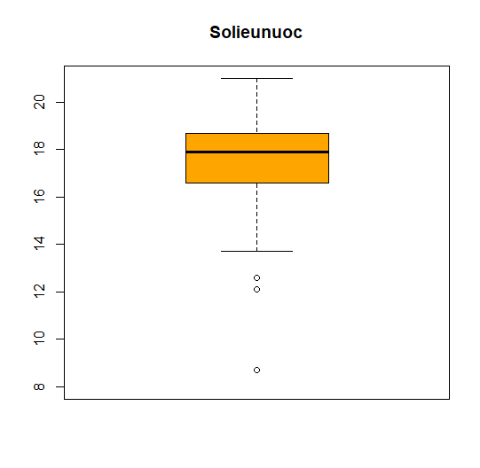

C.

>#xác định khoảng chia

> k=1+3.3*log(42,base=10)

> k

[1] 6.356723

> dorong=(21-8.7)/6

> dorong

[1] 2.05

> table(cut(nuoc,breaks=6,right=F))

[8.69,10.8) [10.8,12.8) [12.8,14.8) [14.8,16.9) [16.9,19) [19,21)

1 2 2 8 21 8

>hist (nuoc)

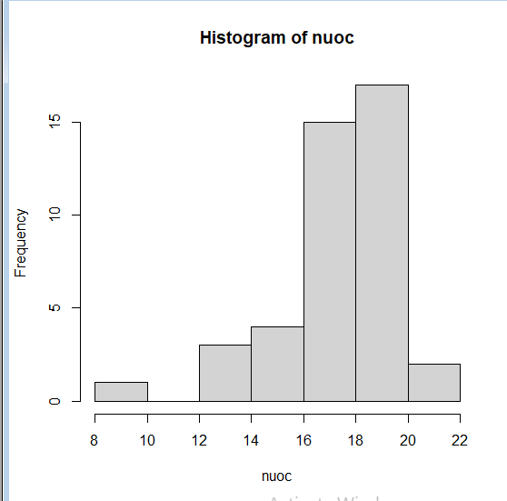

> hist(nuoc,xlim=c(8,22),ylim=c(0,22),right=F,xlab="So lan",ylab="Tan so",labels=T,main="Bieu do tan so",col="red",brder="red")

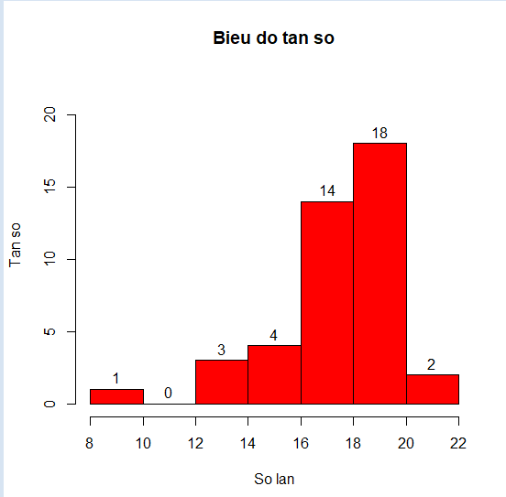

d.

>table(cut(nuoc,breaks=8,right=F))

[8.69,10.2) [10.2,11.8) [11.8,13.3) [13.3,14.8) [14.8,16.4) [16.4,17.9)

1 0 2 2 4 13

[17.9,19.5) [19.5,21)

15 5

>hist(nuoc, xlim = c(6, 22), ylim = c(0, 20), breaks = seq(6, 22, 8), right = F, xlab = "so lan", ylab = "Tan so", xaxt = "n", yaxt = "n", labels = T, main = "Bieu do tan so", col = "lightblue1", border = "blue1")

>axis(side = 1, c(6,8,10,12,14,16,18,20,22))

>axis(side = 2, c(0,5,10,15,20))

Bài 5

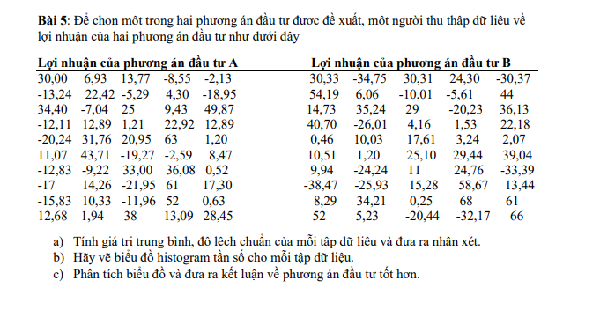

A,

># tính dự án a

>#nhập

>duana=c(30.00,6.93,13.77,-8.55,-2.13,- 13.24,22.42,-5.29,4.30,-18.95,34.40,-7.04,25,9.43,49.87,12.11,12.89,1.21,22.92,12.89,-20.24,31.76,20.95,63,1.20,

11.07,43.71,-19.27,-2.59,8.47,-12.83,-9.22,33.00,36.08,0.52,-17,14.26,-21.95,61,17.30,-15.83,10.33,-11.96,52,0.63,12.68,1.94,38,13.09,28.45)

>#độ dài

> length(duana)

[1] 50

>#trung binh

> mean(duana)

[1] 10.9454

>#Tính độ lệch chuẩn

> sd(duana)

[1] 21.89401

>#tính dự án b

>#nhập

>duanb=c(30.33,-34.75,30.31,24.30,-30.37,54.19,6.06,- 10.01,-5.61,44,14.73,35.24,29,-20.23,36.13,40.70,- 26.01,4.16,1.53,22.18,0.46,10.03,17.61,3.24,2.07,10.51,1.20,25.10,29.44,39.04,9.94,-24.24,11,24.76,-33.39,- 38.47,- 25.93,15.28,58.67,13.44,8.29,34.21,0.25,68,61,52,5.23,- 20.44,-32.17,66)

>#đọ dài

> length(duanb)

[1] 50

>#trung bình

> mean(duanb)

[1] 12.7602

>#tính độ lệch chuẩn

> sd(duanb)

[1] 28.04676

B,

># dự án A

>hist(duana,xlim=c(-30,80),ylim=c(0,10),right=F,xlab="loi nhuan",ylab="Tan so",labels=T,main="Bieu do tan so",col="blue1",brder="lightblue1")

> axis(side = 1, c(-30,-20,-10,0,10,20,30,40,50,60,70,80))

> axis(side = 2, c(0,2,4,6,8,10))

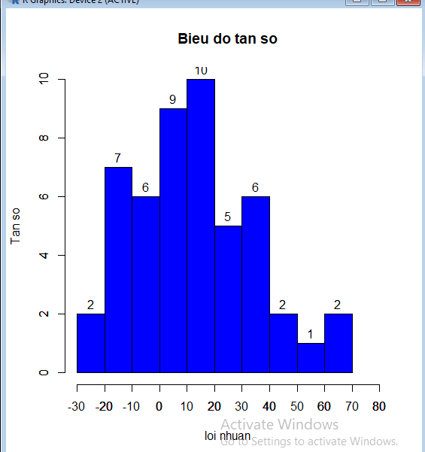

># dự án b

>hist(duanb,xlim=c(-30,80),ylim=c(0,20),right=F,xlab="loi nhuan",ylab="Tan so",labels=T,main="Bieu do tan so",col="orange",brder="red")

> axis(side = 1, c(-30,-20,-10,0,10,20,30,40,50,60,70,80))

> axis(side = 2, c(0,5,10,15,20))

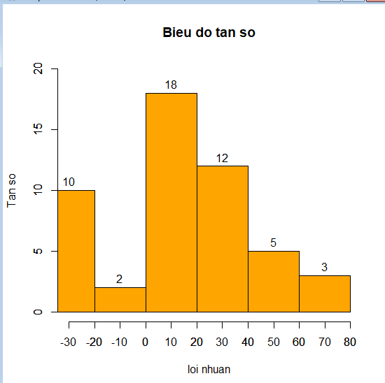

C. dự án A có tần số lợi nhuận rơi ở mức cao hơn dự án b mà mức thua lỗ còn thấp hơn

Vậy,Nên đầu tư vào dự án A